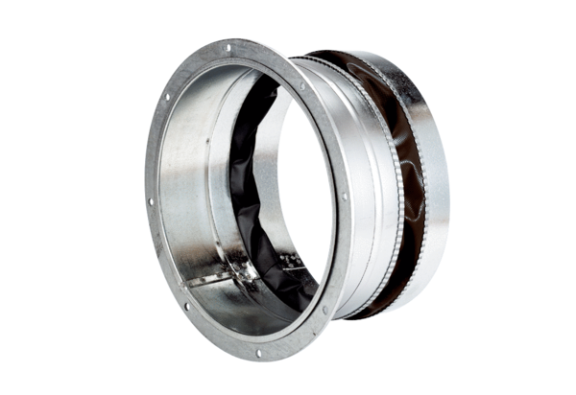Manchette de raccordement flexible ELA 50 ExUnité de conditionnement : 1 pièceGamme: C
Numéro de référence : 0092.0280Fabricant : MAICO

